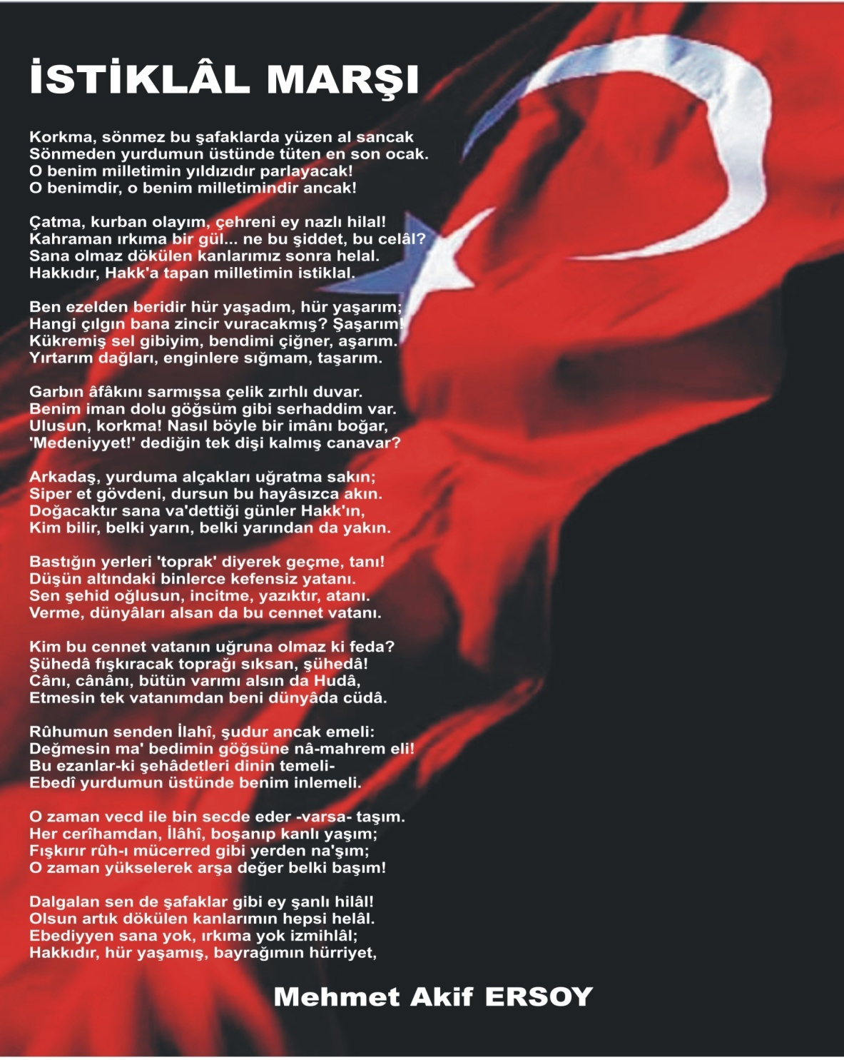
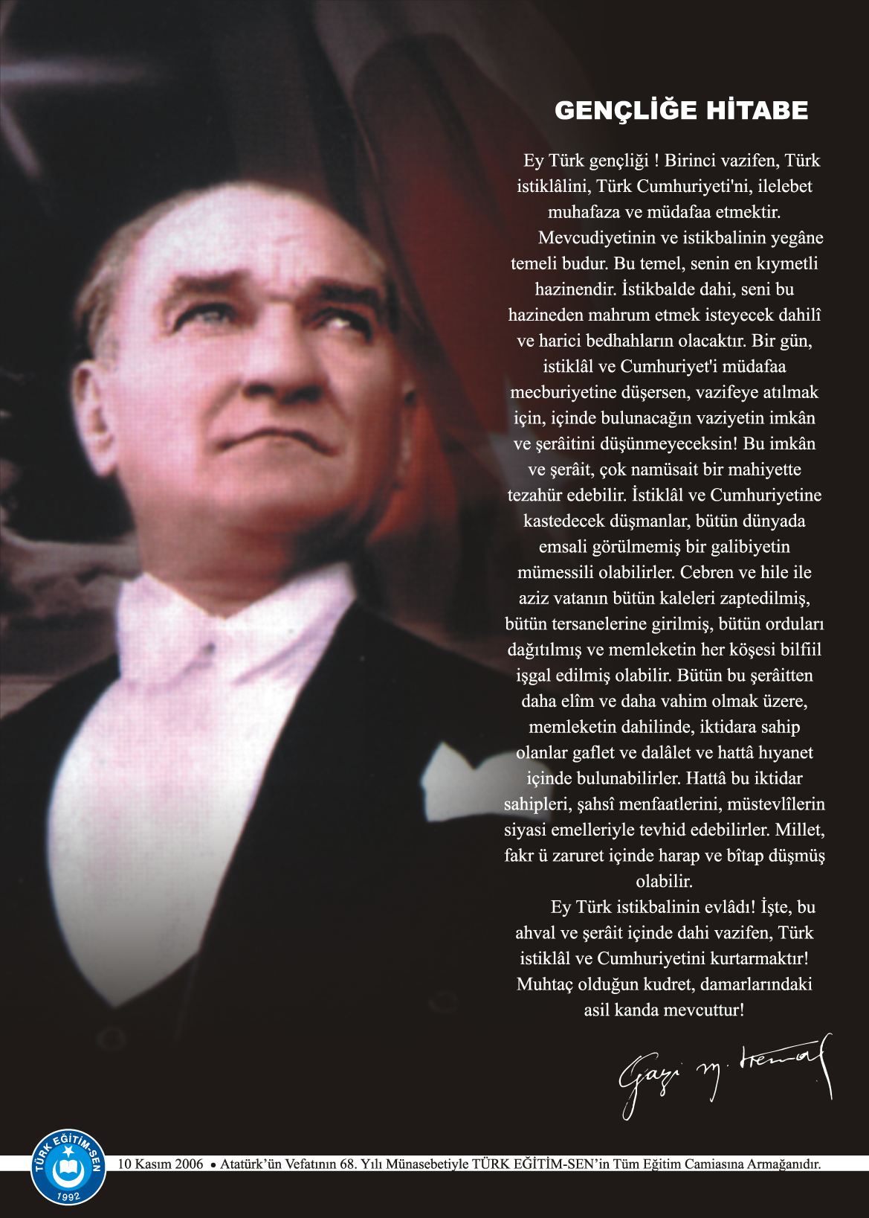
İÇERİĞE GÖRE DÜZENLENECEKTİR.
İÇİNDEKİLER
Kurum Kimlik Bilgileri 3
Kurumun Genel Özellikleri 4
Personel Bilgileri 5
Öğretmen Norm Kadro Bilgileri… 5
Kurumda Çalışan Personel Sayısı 6
Öğrenci Bilgileri 6
Şube ve Öğrenci Sayıları… 6
Öğrencilere İlişkin Veriler… 6
Bina ve Arsa Bilgileri 8
Teknolojik Düzey.. ………………………………………………………………………………………………9
Kurumun Sosyal-Sportif Faaliyetleri 11
Kurumun Başarıları 12
Kurumun Sorunları ve Çözüm Önerileri 12

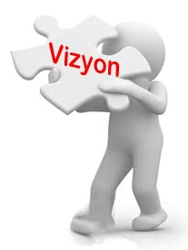
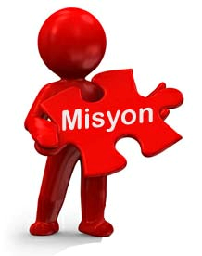
Ülkemizde ve dünyada değişen ihtiyaçlara yönelik sunduğu özgün, çağdaş, teori ve uygulamanın birlikte yürüdüğü eğitim fırsatları ve programları ile yol gösteren örnek bir kuruluş olmayı hedefler.
En iyi ulusal ve uluslararası uygulamalardan yararlanarak dengeli bir deneyim yelpazesi sunan programları ile 21. Yüzyıl becerileri ile donanmış, mutlu, özgüvenli, sorgulayan ve yüksek etik değerlere sahip bireyleri birer dünya vatandaşı olarak hayata hazırlar.
KURUM KİMLİK BİLGİLERİ

- Kurumun Resmî Adı | ŞEHİT ÜSTEĞMEN MUSTAFA ŞİMŞEK OO
- Adresi | ZİYA GÖKALP M.MİLLİ EGEMENLİK CADDESİ NO :10
- Telefon | 03523315235
- Belgegeçer(Fax) | 03523323340
- E-posta Adresi | 700981@mail.k12.tr
- Web Adresi | www.mustafa simsekortaokulu.meb.k12.tr
7. Öğretim Şekli | İKİLİ ÖĞRETİM
8. Öğretime Başlama Yılı | 1991
9. Kurum Kodu | 700981
10. Yabancı Dili | İNGİLİZCE
11. Okul Müdürü | YAVUZ GÜNAY
12. Müdür yardımcısı | FİRDES BÜYÜK-- RIZA ÜNAL
13. Müdür Yardımcısı  13. Müdür Yardımcısı | ALİ ÇAĞLIÖKSÜZ
KURUMUN GENEL ÖZELLİKLERİ

- OKULUN TARİHÇESİ

Şehit Üsteğmen Mustafa Şimşek İlköğretim Okulu 1991 Yılında Milli Eğitim Bakanlığı tarafından yaptırılıp 1991–1992 yılında Eğitim-Öğretim başlamıştır. Okulumuz adını 1988 tarihinde Şırnak'ta Şehit olan Şehit Üsteğmen Mustafa Şimşek'tenalmıştır.
Okulumuzun kurucu müdürü Özcan YILDIRIM'dır. Halen okul müdürlüğünü Yavuz GÜNAY yürütmektedir
BİRİMİN ADI | SAYISI/ÖZELLİĞİ
İl | KAYSERİ
İlçe | KOCASİNAN
Mahalle/Köy | ZİYA GÖKALP
Cadde/Sokak | MİLLİ EGEMENLİK
Dış Kapı No | 10
İç Kapı No | 1
Yapım Yılı | 1991
Son Onarım Yılı | 2016
Deprem Güçlendirme | VAR
Blok Sayısı | TEK
Kat Adedi | 4
Toplam Oturum Alanı | 2000M
Derslik Sayısı | 20
Anasınıfı Derslik Sayısı | 0
Özel Eğitim Sınıfı Sayısı | 0
Kütüphane(Var/Yok) | 1
Mescit | 1
Isınma Şekli | DOĞALGAZ
Kamera Sayısı | 44
Pansiyon(Var/Yok) | YOK
Pafta
Ada
Parsel
Tapu Alanı | 2000 M
Okul Sahası Alanı (Mevcut durum bahçe Dahil) | 2000M
Mülkiyet durumu | TAPULU
Müdür Odası Sayısı | 1
Müdür Yardımcısı Odası Sayısı | 3
Öğretmenler Odası Sayısı | 1

PERSONEL BİLGİLERİ

Sıra No | Branş Adı | Ders Saati | Norm Kadro | Aylıksız İzinde | Ücretli/ Görevlendirme | TOPLAM | Norm İhtiyaç/ Fazlalık
1 | Okul Müdürü |  | 1 |  |  | 1 | --
2 | Müdür Yardımcısı |  | 3 |  |  | 3 | --
3 | TÜRKÇE |  | 13 | ---- | ---- | 13 | --
4 | MATAMATİK |  | 12 | ---- | ---- | 12 | --
5 | FEN BİLGİSİ |  | 10 | ---- | ---- | 10 | --
6 | SOSYAL BİLGİLER |  | 5 | ---- | ---- | 5 | --
7 | DİN KÜLTÜRÜ |  | 4 | ---- | ---- | 4 | --
8 | REHBERLİK | ---- | 3 | ---- | ---- | 3 | --
9 | İNGİLİZCE |  | 10 | ---- | ---- | 10 | --
10 | MÜZİK |  | 2 | ---- | ---- | 2 | --
11 | GÖRSEL SANATLAR |  | 2 | ---- | ---- | 2 | --
12 | TEKNOLOJİ TASARIM |  | 3 | ---- | ---- | 3 | --
13 | BİLİŞİM TEKNOLOJİSİ |  | 2 | ---- | ---- | 2 | --
14 | BEDEN EĞİTİMİ |  | 4 | ---- | ---- | 4 | --
16
ÖĞRETMEN NORM KADRO DURUMU

KURUMDA ÇALIŞAN PERSONEL SAYISI

 | Kadrolu | Aylıksız İzinde | Ücretli | Hizmet Alımı | Toplam | İhtiyaç
Müdür | 1 | -- | -- | -- | 1 | 0
Müdür Yardımcısı | 3 | -- | -- | -- | 3 | 0
Öğretmen | 72 | -- | -- | -- | 72 | 0
Hizmetli | 1 | -- | -- | -- | 1 | 4
Memur | 1 | -- | -- | -- | 1 | 1
Sürekli İşçi | 0 | 0 | 0 | 0 | 0 | 0
Aşçı | 0 | 0 | 0 | 0 | 0 | 0
Güvenlikçi | 0 | 0 | 0 | 0 | 0 | 2
Kaloriferci | 0 | 0 | 0 | 0 | 0 | 0
TOPLAM | 78 | 0 | 0 | 0 | 78 | 7

Yıllara Göre Öğrenci Mevcutları
2018-2019 |  | 2019-2020 |  | 2020-2021 |  | 2021-2022 |  | 2022/2023
K | E | K | E | K | E | K | E | K | E
676 | 689 | 687 | 691 | 623 | 657 | 674 | 693 | 631 | 654
SINIFLAR |  |  |  |  |  |  |  |  |  | TOPLAM
Şube Sayısı | 20 |  |  |  |  |  |  |  |  | 20
Öğrenci Sayısı | 1286 |  |  |  |  |  |  |  |  | 1286

KARŞILAŞTIRMALI ÖĞRETMEN/ÖĞRENCI DURUMU
Karşılaştırmalı Öğretmen/Öğrenci Durumu
 | ÖĞRETMEN | ÖĞRENCİ | DERSLİK
KADEME | Toplam Öğretmen Sayısı | Toplam Öğrenci Sayısı | Toplam Derslik Sayısı | Öğretmen Başına Düşen Öğrenci Sayısı | Derslik Başına Düşen Öğrenci Sayısı
5-6-7-8 | 72 | 1286 | 20 | 18 | 30

Öğrenci Sayıları | Toplam Öğrenci Sayısı | Fen Lisesi | Sosyal Bilimler Lisesi | Anadolu Lisesi | Anadolu Sağlık Meslek Lisesi | Anadolu Teknik Liseleri | Anadolu Meslek Liseleri | Anadolu İmam Hatip Lisesi | Askeri Liseler | Polis Kolejleri | Çok Programlı Liseler | Güzel Sanatlar Liseleri | Açık Lise | Özel Lise | Devam Etmeyen Öğrenci Sayısı
 | 312 | 5 | 1 | 8 | 1 | 2 | 1 | 2 | 0 | 0 | 172 | 3 | 5 | 1 | 2
LİSE YERLEŞTİRME DURUMU

Öğrencilerin Katıldığı Kültürel ve Sportif Yarışmalara İlişkin Dereceler
Okulun Katıldığı Yarışmalar | Alınan İlçe Derecesi | Alınan İl Derecesi
İSTİKLAL MARŞI OKUMA YARIŞMASI | 3.LÜK | --
FUTBOL TURNUVASI | 1.LİK | 3.LÜK
SATRANÇ TURNUVASI | 3.LÜK | --
BİLGİ YARIŞMASI | 3.LÜK | --
KOCAFEST | 1.LİK | --
EĞİTİMDE İYİ ÖRNEKLER | 3.LÜK

Araç -Gereçler | 2021 YILI Mevcud Sayısı | İhtiyaç
Bilgisayar | 51 | --
Dizüstü Bilgisayar | 3 | --
Akıllı Tahta | 21 | --
Tablet | -- | --
Yazıcı | 9 | --
Tarayıcı | 1 | --
Tepegöz | 0 | 0
Projeksiyon | 0 | 0
Televizyon | 0 | 0
İnternet Bağlantısı | VAR | --
Fen Laboratuarı | 1 | 0
Bilgisayar Lab. | 2 | 0
Faks | 1 | 0
Fotoğraf Makinesi | 1 | 0
Kamera | 0 | 0
Baskı Makinesi | 0 | 0
Kütüphanedeki Kitap Sayısı | 127 | 127

1 | ADEM YILDIZ
2 | AHMET FENANS
3 | ALİ DENİZ
4 | ALPER SELİMOĞLU
5 | ARZU CEYLAN BOLAT
6 | ASLI BÜYÜKYILDIZ
7 | AYSEL ÇELİK
8 | AYŞEGÜL ÇETİNKAYA
9 | BARIŞ ERDOĞAN
10 | BEGÜM VENHAR İŞGÜZAR
11 | BENGÜ KAYHAN
12 | BETÜL YILMAZ
13 | BİRSEN ALTUN
14 | CEBRAİL ÇALIŞIR
15 | ÇİĞDEM ERDOĞAN
16 | DERYA SAĞSÖZ
17 | DURMUŞ ATA
18 | ENES DURMUŞ
19 | ERHAN KARATAŞ
20 | ERKAN GÜLABİ
21 | ERKAN KARAKAYA
22 | ERSİN URUŞ
23 | ERTUĞRUL ALPAY
24 | ESRA KARA
25 | EVİN KARACA
26 | FAHRİYE ÖNEN
27 | FATMA AYTEKELİ
28 | FİRDES BÜYÜK
29 | FURKAN ORUÇ
30 | GÜLER CURA
31 | HAMDİ YÜKSEL
32 | HATİCE CANAL KILIÇ
33 | HAVA KONAK
34 | HİLAL ÖZAYDIN ZORLU
35 | KALENDER ZANLIER
36 | KEZİBAN ÇETİNKAYA
37 | MAHİR ERDOĞAN
38 | MEHMET GENÇ
39 | MEHMET ÖZCAN
40 | MEHMET ŞAHİN
41 | MEHMET ULUKURT
42 | MEMNUNE ÇETİNER
43 | MERVE KÖYLÜCE
44 | MEVLANA HALİD KARA
45 | MUSTAFA EGEMEN
46 | MÜJGAN ÖZDEMİR
47 | ESHAT KARAKAYALI
48 | NİHAN YILDIZ NARİNALP
49 | ÖMER ALACA
50 | ÖZGÜL ÖZTÜRK
51 | PINAR DOĞAN KARAOĞLU
52 | REŞAT NAYİR
53 | RIZA ÜNAL
54 | SALİH BENDEŞ
55 | SELAHATTİN DURSUN
56 | SELCAN TAŞÇI
57 | SEMANUR DOĞAN EKİCİ
58 | SERHAT AKMAN
59 | SÜHEYLA YILDIRIM
60 | ŞENGÜL ARSLAN
61 | ŞENGÜL ŞİMŞEK TEKGÜMÜŞ
62 | TUBA UÇAR
63 | ÜMRAN İZGİ EFE
64 | YADİGAR YÜKSEL
65 | YASEMİN BEKMEZCİ
66 | YASEMİN TOPRAK
67 | YAVUZ GÜNAY
68 | YAVUZ SELİM DÖNMEZ
69 | HAVVA KARAKAYALI
70 | ZEYNEP MORKOYUNLU
71 | ZEYNEP ÖZBEK
72 | ZÜLEYHA AKBULUT

2022/2023 YILI BURSLULUK SINAVI KAZANAN ÖĞRENCİLER

ZEHRANUR SEZER
YUNUS EMRE RECAİ OLGUN
TUĞÇE ŞAHİN
NİSA AKKUŞ
YAĞMUR UFAKÇA
TUĞBA ÜSTÜNEL
MEHMET ARAS YÖRÜM
ŞEVVAL KIRAÇ
TUANA AKKOYUN
SÜLEYMAN BAKAR
EBRU KOÇKAT
FATMA ŞİMŞEK
ELİF SU KARACA
BERAT FUAT KORKMAZ
MUHAMMET DEMİR
SENA KALEM
CEREN HALEN KADEMOĞLU
YİĞİT ALTUN
MUSTAFA YİĞİT KILIÇ
HAVVANUR KOÇ
BETÜL AYÇA ATAŞ
CEYLİN İÇER
MEHMET ÖZCAN
ZEYNEP DOĞAN

